河南农业大学2025年成人学位外语考试
成绩查询流程
1、登录河南农业大学继续教育考试平台，网址：https://quiz.qingshuxuetang.com/5454/Home，考生可以选择报名时的手机号验证码或者账号密码登录。
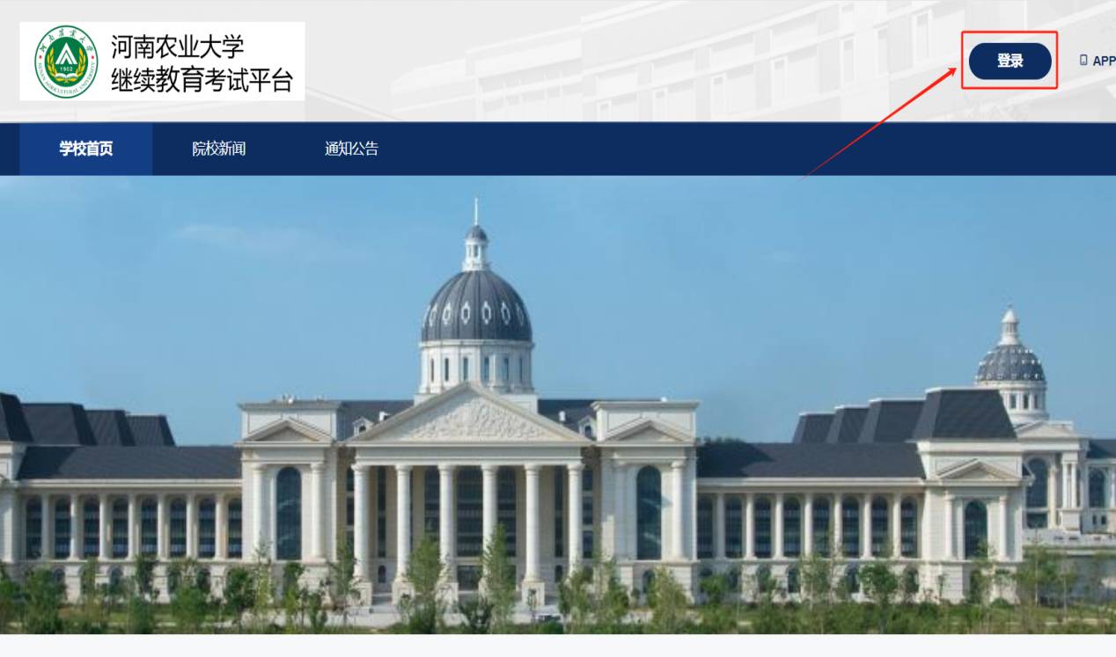

备注：如果学生已经登录成教学习平台，可以直接点击页面右上角姓名—我的青书，返回到青书产品中心即可看到考试平台，点击进入即可。
2.成绩查询：考生登录考试平台后会直接进入“考试中心”—“我的考试”页面，本次考试批次的右侧会显示“已通过”和“未通过”，“已通过”表示本次学位外语考试成绩通过，“未通过”则表示本次学位外语考试成绩没有通过。
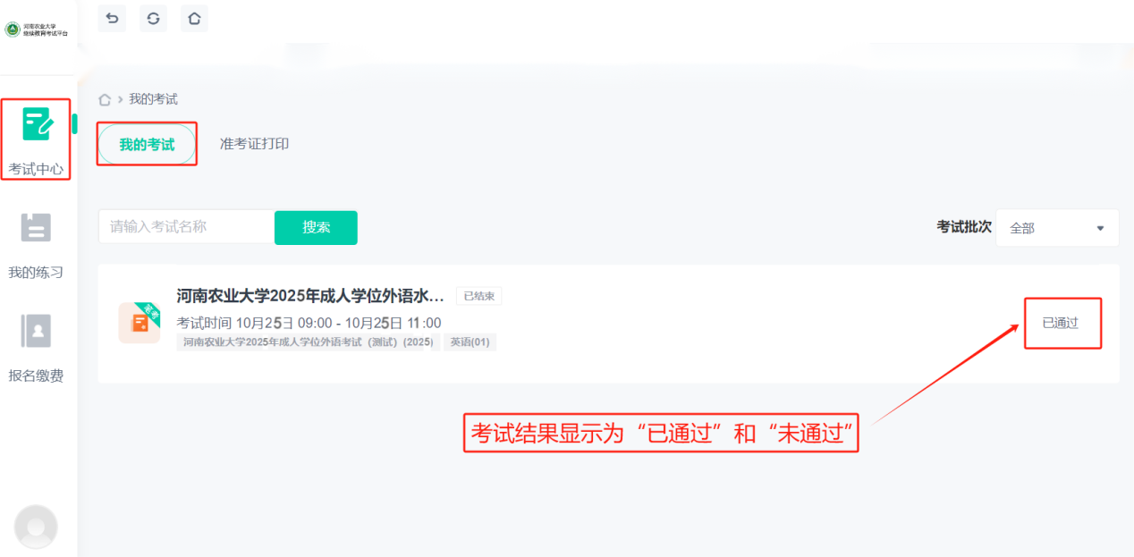

3.电话咨询：如果考生在成绩查询过程中遇到问题可以打电话进行咨询（工作时间：上午9:00—11:30,下午15:00—17:30），咨询电话：0371-63226272,19139780140。

